
附件3：
仟那元熙酒店地址：郑州市金水区尚贤街与博学路交叉口东北100米。
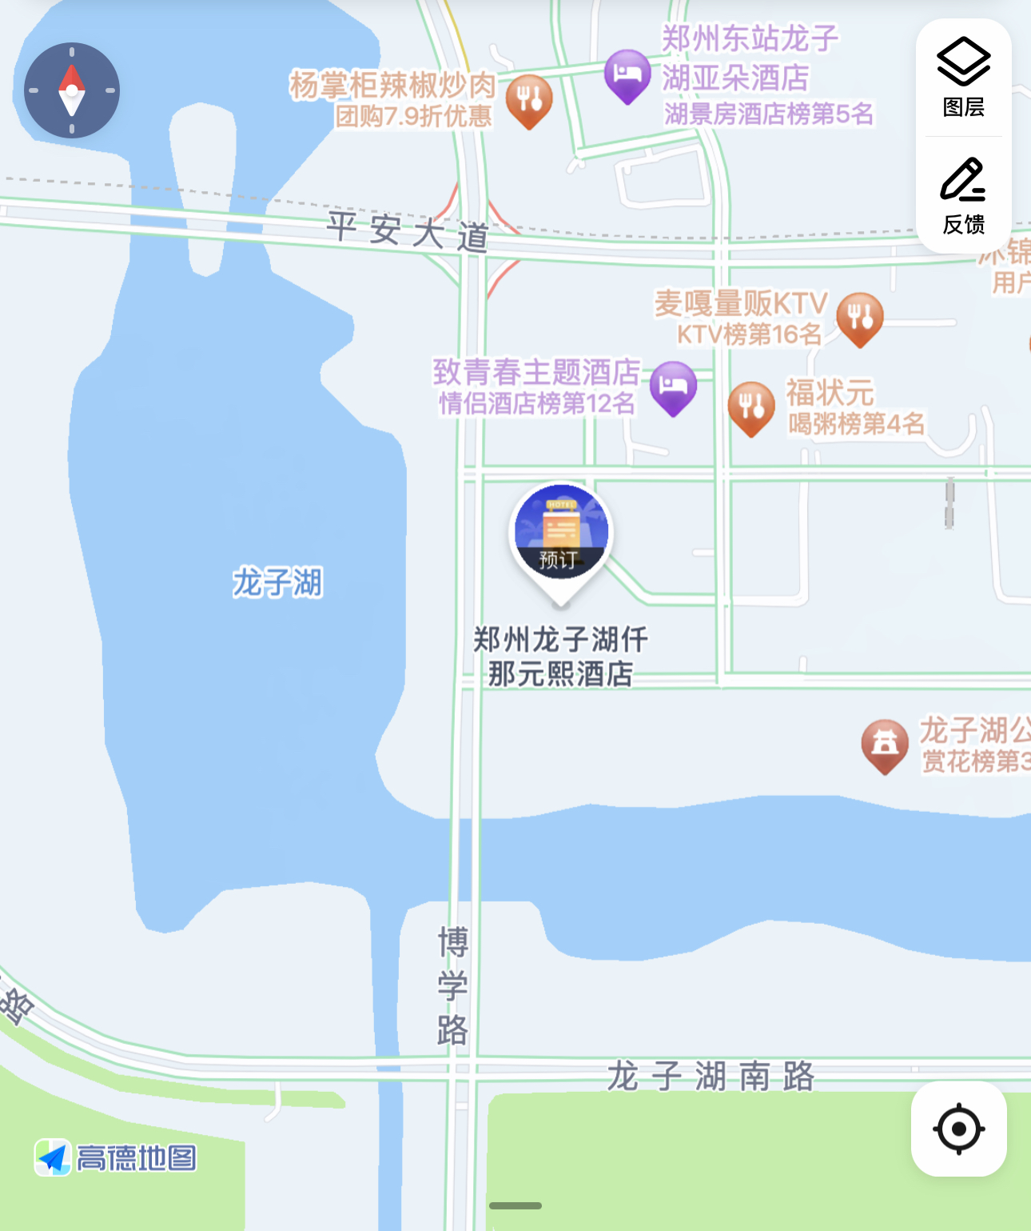

河南农业大学龙子湖校区地址：郑州市郑东新区平安大道218号。
